|  |  |  |
| --- | --- | --- |
| Université des Frères Mentouri Constantine 1 Faculté des Sciences de la Nature et de la Vie | TP 1 Chimie 1 | 1ére année TCM  (2019/2020) |
| **REGLE DE TRAVAIL ET DE SECURITE ET PRESENTATION DE MATERIAL** | | |

***1- PRESENTATION***

Dans le domaine de chimie il y a des méthodes et des règles de sécurité qui nous permet de faire le travail en plain sécurité dans le laboratoire et qui permet d’avoir des résultats correctes et précises. En plus de ces règles, une bonne connaissance du matériel utilisé dans le laboratoire est nécessaire pour le bon déroulement du travail.

**2- Objectifs du TP :**

- identifier les risques et les précautions de sécurité en laboratoire de chimie,

- identifier les outils les plus importants en laboratoire et leurs méthodes d'utilisation.

**3-Règles de sécurité**

**A. Consignes de sécurité à respecter en TP de Chimie**

➢ Porter une blouse en coton boutonnée.

➢ Avoir les cheveux attachés s’ils sont longs.

➢ Porter des lunettes de protection et des gants lors de la manipulation de produits corrosifs.

➢ Laisser les passages libres.

➢ Travailler en position stable.

➢ Utiliser du matériel propre et en bon état.

➢ Se laver les mains avant et après les manipulations.

➢ Etiqueter clairement les flacons et récipients.

➢ Respecter les consignes de sécurité données par le professeur.

➢ Lire les pictogrammes de sécurité indiqué sur les flacons des produits chimique avant de les utiliser.

**B. Pictogrammes de sécurité**

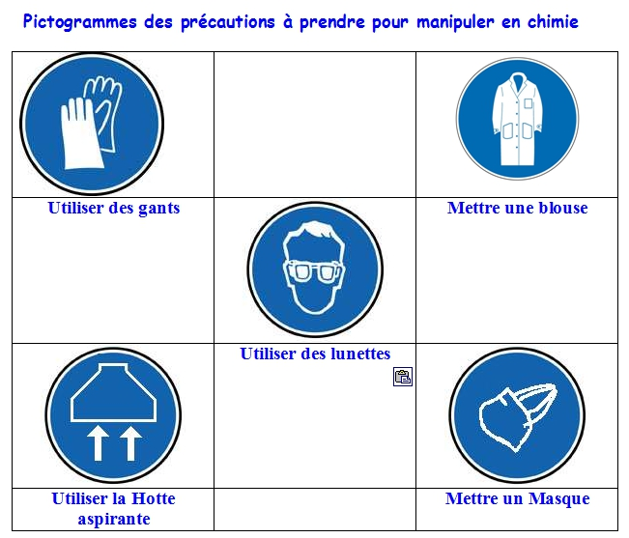

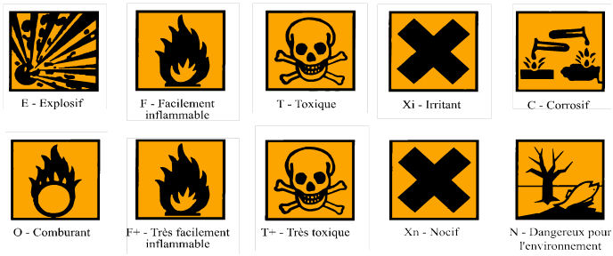

**4. la verrerie de laboratoire**

|  |  |  |  |  |
| --- | --- | --- | --- | --- |
| **1- Tube à essais** | **2- le bécher** | **3- L'erlenmeyer** | **4- Le verre à pied** | **5- L'éprouvette graduée** |
| **أنبوب الاختبار** | **كأس زجاجي مدرج** | **دورق مخروطي** | **زجاجية بقاعدة** | **مخبار مدرج** |
| **6- La burette graduée** | **7- La pipette graduée** | **8- La pipette jaugée** | **9- La fiole jaugée** | **10-L'agitateur en verre** |
| **سحاحة مدرجة** | **ماصة مدرجة** | **ماصة جحمية** | **حوجلة حجمية** | **خلاط زجاجي** |
| **https://www.pierron.fr/media/catalog/product/cache/1/image/800x800/9df78eab33525d08d6e5fb8d27136e95/0/6/06431_1.jpg 11- Le ballon à fond rond** | **12- L’ampoule à décanter** | **13- L'entonnoir** | **14- Le verre de montre (ou coupelle)** | **15- La pro-pipette (poire aspirante)** |
| **دورق كروي القاعدة** | **قمع الفصل أو الترشيح** | **قمع زجاجي** | **زجاجة ساعة** | **مالئة ماصة** |
| **16- La pissette** | **17- Le chauffe ballon (électrique)** | **18- L'agitateur magnétique** | **Résultat de recherche d'images pour "balance electronique"**  **19- balance électronique** | **Résultat de recherche d'images pour "pH metre"**  **20- pH-mètre** |
| **قارورة غسيل** | **مسخن دورق كهربائي** | **خلاط مغناطيسي** | **ميزان كهربائي** | **مقياس pH** |

**1- Tube à essais:** est utilisé pour les réactions de petites quantités de réactifs. Il peut être muni d'un bouchon et être chauffé s'il est fait en Pyrex.

**2- le bécher:** est utilisé pour stocker une solution, faire des réactions chimiques, ou des dosages. Ses graduations sont juste d'ordre indicatif. Il peut être chauffé s'il est fait en Pyrex.

**3- L'erlenmeyer:** est utilisé pour les mêmes fonctions que le bécher. Pour éviter des projections, il est préféré au bécher pour manipuler des produits chimiques volatils, ou faire des réactions exothermiques. Ses graduations sont juste d'ordre indicatif. Il peut être muni d'un bouchon et être chauffé s'il est fait en Pyrex.

**4- Le verre à pied:** est utilisé pour récupérer des liquides quelconques, y compris les eaux de rinçage. Il ne peut pas être chauffé.

5- **L'éprouvette graduée:** est utilisé pour mesurer le volume d’un liquide avec une précision d'environ 0.5 mL. On choisi toujours l'éprouvette dont le volume est le plus proche du volume à mesurer. On note bien le ménisque lors de la lecture d'un volume.

6- **La burette graduée:** permet de verser sur mesure des volumes précis de solution. Elle est principalement utilisée dans les dosages volumétriques ou pH-métriques.

7- **La pipette graduée:** permet de mesurer de petits volumes de liquide avec une précision moyenne. On l’utilise dans la préparation des solutions, avec une propipette pour prélever la solution mère.

8- **La pipette jaugée:** rempli les mêmes fonctions q'une pipette graduée, mais elle permet de mesurer avec précision des petits volumes de liquide. Elle est marquée d'un ou deux traits de jauge. Les pipettes jaugées couramment utilisées sont de 2.0 mL, 5.0 mL, 10.0 mL et 20.0 mL.

9- **La fiole jaugée:** permet de mesurer un volume liquide avec une bonne précision. Les fioles couramment utilisées sont de 50.0 mL, 100.0 mL et 200.0 mL. Elle est utilisée pour la préparation de solutions de concentrations données.

**10-L'agitateur en verre:** est une simple baguette de verre utilisée pour agiter afin d'homogénéiser un mélange.

**11- Le ballon à fond rond:** est utilisé pour faire chauffer un milieu réactionnel.

**12- L’ampoule à décanter:** permet de séparer deux liquides non miscibles puis de les récupérer.

**13- L'entonnoir:** permet de verser un liquide dans un flacon à col étroit en évitant les pertes.

**14- Le verre de montre (ou coupelle):** sert à entreposer de petites quantités de solides à l’état divisé. Il est aussi utilisé lors de la pesée de ces petites quantités. Il ne peut pas être chauffé.

**15- La pro-pipette (poire aspirante):** s'adapte sur une pipette jaugée ou graduée et sert à y créer une dépression. Cette dépression permet au liquide pipeté de monter dans la pipette. Elle permet ensuite de maintenir le liquide puis de le laisser couler

**16- La pissette:** est principalement utilisée avec de l’eau distillée. Elle permet de rincer la verrerie, les électrodes et les sondes d'un pH-mètre ou conductimètre. Elle sert aussi de compléter les fioles jaugées jusqu’au trait de jauge.

**17- Le chauffe ballon (électrique):** est un appareil électrique qui permet de chauffer les ballons. Il est utilisé pour les montages, notamment à reflux.

**18- L'agitateur magnétique:** permet d'homogénéiser un mélange de façon automatique. Il est très utile pour les agitations qui durent longtemps. C'est le cas des préparations d'une solution à partir d'un composé solide qui se dissout difficilement, ou des dosages conductimétriques ou pH-métriques. On met un barreau aimanté dans le récipient qui contient le mélange à homogénéiser. Le récipient se place sur l'agitateur. On retire le barreau aimanté du mélange à l'aide d'une tige dont l'extrémité est aimantée.

**5. Accessoires divers**

|  |  |  |  |
| --- | --- | --- | --- |
| **1. Spatule** | **https://data.polsinelli.it/imgprodotto/bouchon-en-li%C3%A8ge-agglom%C3%A9r%C3%A9-17-x-21-x-34-100-pcs-_4454_zoom.jpg**  **2. Bouchon** | **Image associée**  **3. Pince** | **https://i.ebayimg.com/images/g/k3sAAOSwrNRdPokq/s-l300.jpg**  **4. Noix** |
| **ملعقة** | **غطاء فليني** | **كماشة** | **مثبت** |
| **https://www.sordalab.com/RESSOURCES/photos_new/b_photos/SPLEC1.jpg**  **5. Potence** | Résultat de recherche d'images pour "pipette automatique"  **6. pipette automatique** | **https://www.conatex.com/media/shop_files/80/img_CH-Kolbenuntersetzer--www_1000.jpg**  **7. Valet** | **https://www.labomoderne.com/produits/montage_img0028.jpg**  **8. Support élévateur** |
| **حاملة سحاحة** | **سحاحة اوتوماتيكية** | **حامل** | **داعمة للرفع** |
| **Résultat de recherche d'images pour "boite de pétrie"**  **9- boite de pétrie** | **10. Pince en bois** | **11. Bec Bunsen** | **https://images-na.ssl-images-amazon.com/images/I/61zWpgb4LhL._SX342_.jpg**  **12. Compte-gouttes** |
| **علبة بتري** | **كماشة خشبية** | **موقد بنزن** | **قطارة** |
| **https://www.jeulin.fr/media/catalog/product/cache/1/small_image/230x230/9df78eab33525d08d6e5fb8d27136e95/i/m/img_723018.jpg**  **13. Creuset** | **https://i2.cdscdn.com/pdt2/9/0/6/1/700x700/tem6400897513906/rw/mortier-et-pilon-en-ceramique-porcelaine-bol-de-me.jpg**  **14. Mortier et pilon** | **http://www.sonodis.fr/FICHIERS/produit/7171g.jpg**  **15. Entonnoir Büchner** | **https://www.dutscher.com/images/products/0M-08-01.jpg**  **16. Cristallisoir** |
| **بوتقة** | **مدق** | **قمع بوشنر** | **وعاء التبلور** |
| **https://www.pierron.fr/media/catalog/product/cache/1/image/800x800/9df78eab33525d08d6e5fb8d27136e95/0/6/06450_1.jpg**  **17. Colonne de Vigreux (ou colonne à distiller)** | **http://www.sonodis.fr/FICHIERS/produit/27731g.jpg**  **18. Réfrigérant à boules** | **https://www.pierron.fr/media/catalog/product/cache/1/image/800x800/9df78eab33525d08d6e5fb8d27136e95/0/6/06455_1.jpg**  **19. Réfrigérant droit** | **الترشيح الاعتيادي** |
| **مكثف** | **مكثف** | **مكثف** | **ورق الترشيح** |

**1. La spatule:** permet de prélever un solide en poudre fine, ou en copeaux, de manière à éviter le contact direct avec le solide.

**2**. **Bouchon** : Les bouchons sont de diamètre et de hauteur variable afin d'en disposer pour une verrerie nombreuse. Ils s'adaptent sur les tubes à essais, les erlenmeyers, les ballons...

Certains bouchons ont un (ou plusieurs) trou(s) et peuvent ainsi recevoir un (ou plusieurs) tube(s). C'est la cas lorsque l'on souhaite adapter un réfrigérant à air sur un tube à essais ou un erlenmeyer.

**3**. **Pince** : En métal et parfois recouvertes d'une matière plastique pour protéger la verrerie, les pinces permettent de tenir les différentes parties d'un montage de chimie pour en assurer la stabilité.

**4**. **Noix** : La noix de serrage permet de fixer à une potence une pince métallique supportant de la verrerie dans un montage de chimie.

**5**. **Potence** : Ossature principale d'un montage de chimie. Les différentes pièces de verrerie sont maintenues à l'aide de pinces, elles-mêmes fixées sur une ou plusieurs potences à l'aide de noix de serrage.

**6**. **Agitateur magnétique** : L'agitateur magnétique permet d'homogénéiser un mélange de façon automatique. Ainsi, il est très utile pour les agitations qui durent longtemps :

- préparation d'une solution à partir d'un composé solide qui se dissout difficilement,

- dosages conductimétriques ou pH-métriques. Le barreau aimanté se met dans le récipient qui contient le mélange à homogénéiser et le récipient se met sur l'agitateur. Une tige dont l'extrémité est aimantée permet de retirer le barreau aimanté du mélange.

**7**. **Valet** : Support spécifique destiné à maintenir un ballon à fond rond sur un plan horizontal.

**8**. **Support élévateur** : Support souvent utilisé dans les montages de chimie et dont on peut régler la hauteur.

**9**. **Chauffe ballon électrique** : Le chauffe-ballon est, comme son nom l'indique, un appareil électrique qui permet de chauffer les ballons. Il se présente généralement sous la forme d'un cylindre (ou parfois d'un rectangle) sur la surface duquel on aurait creusé une demi-sphère. Il est utilisé pour les montages, notamment à reflux.

**10- La pince en bois:** permet de manipuler la verrerie chaude. Elle est utilisée pour chauffer le contenu d'un tube à essai au bec Bunsen.

**11. Bec Bunsen** : Un bec Bunsen est un brûleur à gaz utilisé pour chauffer de petites quantités de liquide. Son utilisation obéit à des règles précises.

**12. Compte-gouttes** : Le compte-gouttes permet d'introduire un liquide goutte à goutte dans un milieu réactionnel.

**13. Creuset** : Un creuset est un récipient en matériau réfractaire ou en porcelaine capable de résister à de fortes températures. On peut y réaliser des réactions très exothermiques ou y déposer des métaux en fusion.

**14. Mortier et pilon** : On les utilise pour broyer des corps solides.

**15. Entonnoir Büchner** : L'entonnoir Büchner (généralement en porcelaine) associé à un joint conique (pour assurer l'étanchéité) est placé dans l'encolure d'une fiole à vide lors d'une filtration sous vide.

**17. Colonne de Vigreux (ou colonne à distiller)** : La colonne de Vigreux est utilisée dans le montage de distillation fractionnée. Son rôle est d’assurer la séparation de deux liquides miscibles portés à ébullition en purifiant progressivement, au cours de la montée, les vapeurs du liquide le plus volatil. A noter que les parties basses et hautes peuvent être rodées.

**18. Réfrigérant à boules** : Le réfrigérant à boules est principalement utilisé dans le montage du chauffage à reflux. Monté verticalement au-dessus d’un ballon, il permet de refroidir et de condenser toutes les vapeurs qui se forment lors du chauffage. Par gravité, le condensat retombe dans le milieu réactionnel et évite ainsi les pertes de matière. A noter que la partie basse peut être « rodée ».

**19. Réfrigérant droit** : Le réfrigérant droit est principalement utilisé dans les montages de distillation fractionnée ou d’hydrodistillation8. Il sert à refroidir et à condenser les vapeurs par un courant d’eau froide. Le condensat est recueilli, par gravité, à la sortie du tube. A noter que la partie haute peut être « rodée ».

**20. Ballon à fond rond** : Le ballon est utilisé lorsqu’il est nécessaire de faire chauffer un milieu réactionnel pendant une certaine durée (le ballon est alors placé dans un chauffe ballon électrique). A noter : - un ballon peut être « bicol » ou « tricol » de manière à être inséré dans des montages plus complexes, - on peut faire tenir un ballon à fond rond sur un plan de travail à l’aide d’un support appelé «valet », - certains ballons sont « rodés », c'est-à-dire prévus pour s’emboîter sur une autre pièce de verrerie.

**Compte-rendu (entre 6 -8 pages):**

**Préparer un compte rendu n’excédant pas 6 à 8 pages sur :**

**Une recherche bibliographique sur :**

**-** Le**s** règles de travail et de sécurité dans de laboratoire de chimie et les différents matériels utilisés (verrerie et appareil de mesure (pH mètre, conductivité mètre, thermomètre, rotavapeur, centrifugeuse, incubateur, spectrophotomètre) ainsi que leur modes d’emploi et utilisation.

- Les différentes expressions de la concentration et leur application

**-** Comment préparer une solution par dissolution d'une espèce chimique et par dilution d'une solution concentrée ?

|  |
| --- |
| **Remarque :**  Le **Compte-rendu** sera présenté à l’enseignant lors du TP2, Le **contrôle TP orale** sera effectué lors du TP2 sur le TP1 (Règle de travail et de sécurité) et TP2(Préparation des solutions)  **La note de TP** = note du compte-rendu + note de contrôle TP |

**Dr. N. BOUANIMBA**